琼教职成〔2013〕43号

海南省教育厅关于做好2013年中等职业学校
专业普通教师省级培训和职教集团
教师培训工作的通知

各市、县、自治县教育（教科）局，省农垦总局教育局，各省属中等职业学校：
为全面提升我省中等职业学校专业教师的业务能力和技能水平，在开展骨干教师省级培训的同时，我厅决定举办职教集团教师培训和专业普通教师省级培训，现就有关事项通知如下：
一、培训对象
机电职教集团、农业职教集团、工业职教集团、财经职教集团、华侨职教集团、信息职教集团、旅游职教集团成员校管理人员或专业教师、全省中等职业学校相关专业教师。
二、培训组织和形式
培训班由省教育厅主办，各职教集团龙头校或相关中等职业学校承办（有关安排见附件1）。培训班将邀请行业、企业有关专家授课，并组织实践实训教学活动。
三、培训经费
培训经费从2013年中等职业学校教师培训专项经费列支，按照每人每期2000元的标准执行，交通费及其它费用按规定由派出单位报销。专项经费不足部分由各承办学校给予补贴。
四、有关工作要求
（一）各承办单位尽早确定培训方案（含分配至各相关中等职业学校的培训计划），将方案发至各中等职业学校，并积极做好参训教师的落实工作，为参训教师提供学习便利，做好后勤保障。培训结束后，各承办单位必须提交培训工作报告至省教育厅职业教育与成人教育处。
（二）各中等职业学校要按照文件要求积极选派教师参加培训，并指导参训教师登录网址http://202.100.252.132:7001/New，参照教师网上报名指南（附件2）进行网上报名。不通过网上报名的教师不得参加培训。各中等职业学校要制定专人负责学校参训教师网上报名工作。
（三）本批培训纳入教师继续教育范围，计算培训学时，对考核合格的教师发给培训合格证书。
省教育厅职业教育与成人教育处联系人：路剑威，联系电话：65239304；省教育研究培训院职教部联系人郑海涛，联系电话：36652790。

附件：1.培训安排表
2.教师网上报名指南

海南省教育厅
2013年6月4日
（此件不予公开）

海南省教育厅办公室 2013年6月4日印发
附件1
教师培训安排表

序号 | 培训项目 | 承办单位 | 培训计划 | 联系人 | 联系方式
1 | 农业职教集团教师培训 | 海南省农业学校 | 60人 | 钟国智 | 联系电话：66890806；手机：13322011182
2 | 机电职教集团教师培训 | 海南省机电工程学校 | 30人 | 黎联琼 | 联系电话： 65711335  手机：13178990508
3 | 信息职教集团教师培训 | 海口市第一职业中学 | 30人 | 龚海浪 | 联系电话：13006009075
4 | 工业职教集团教师培训 | 海南省工业学校 | 30人 | 张淑慧 | 联系电话：63835158  手机：13337521997
5 | 财经职教集团教师培训 | 海南省银行学校 | 30人 | 詹文珊 | 电话：66793441  传真：66773731
6 | 华侨职教集团教师培训 | 海南省华侨商业学校 | 30人 | 黄海民 | 联系电话：65859804；  手机：13034941331
7 | 旅游职教集团教师培训 | 海口市旅游职业学校 | 50人 | 潘雪梅 | 联系电话：13178980512
8 | 林业类教师培训 | 海南省农林科技学校 | 30人 | 林茂珠 | 手机18976173318，13398996318
9 | 创业指导师培训等 | 海南省商业学校 | 100人 | 杜发江 | 联系电话： 68667371  手机：13158911009
10 | 高尔夫球服务与管理 | 海南省经济技术学校 | 20名 | 何宗奇 | 联系电话：65895475  手机：13876192889

附件2
教师网上报名指南

一、打开IE，在地址栏输入地址：
http://202.100.252.132:7001/New/net/index.jspx
二、在网页的左边，看到如下图片：
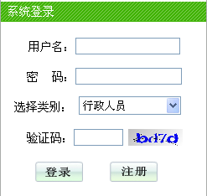
三、教师注册，第一次使用系统，则从注册开始。如上图1-1的选择类别
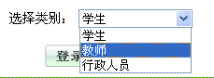
选择教师，单击注册按钮，会弹出如下
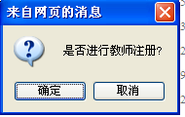
单击确定按钮，系统会弹出注册信息页面：
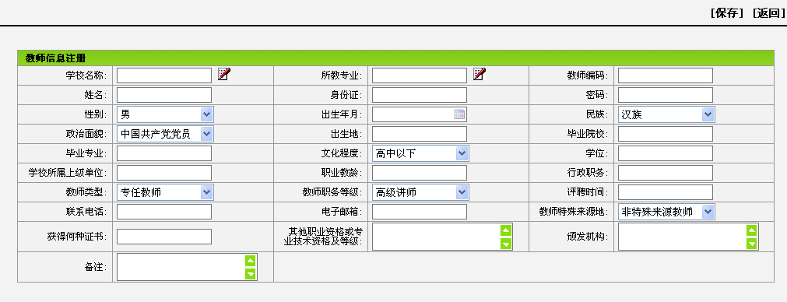
教师按如上表格完整填写相关信息，没有信息的填写“无”，填完信息点击右上角按钮，即可完成注册。完成注册之后，教师要等待教师所在的学校审核确认后，才可以登录系统进行报名。
四、学校审批教师，学校登录系统，在网页的左边，看到如下图片
学校点击登录，进入系统如下图所示
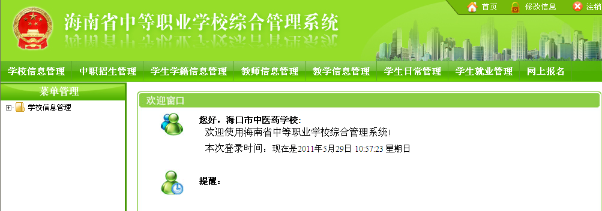
点击上图横栏的“教师信息管理”，左边将如下图所示
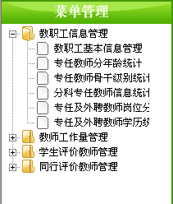
点击“教师工基本信息管理”，右边的如下图所示：
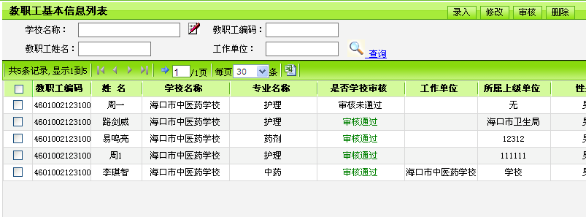
选择要审核的教师，单击审核按钮，进入审核界面，如下图所示：
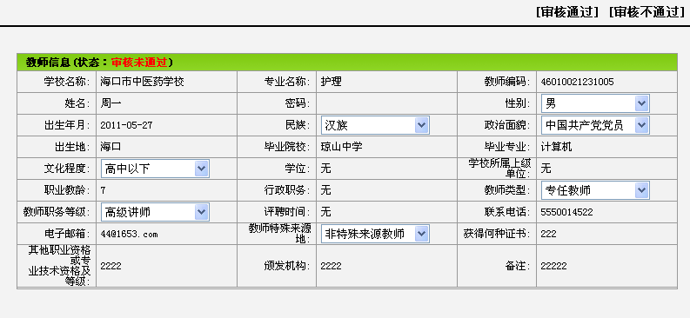
学校根据教师填入的信息，对教师进行资格审查，审核通过点击“审核通过”按钮，审核不通过点击“审核不通过按钮”。
五、审核通过的教师报名，同样外网首页的左边的网上报名登录出登录，如下图：

教师输入用户名和密码，点击登录，进入如下系统：
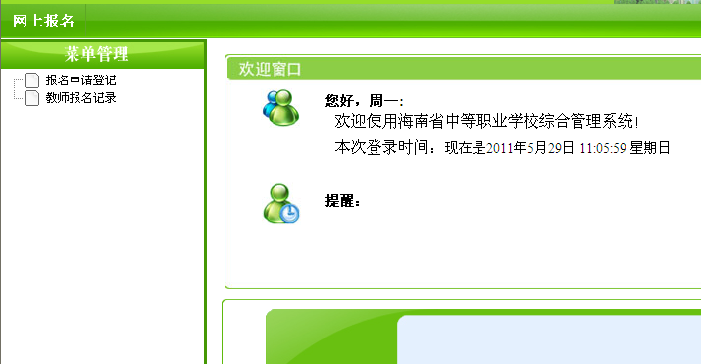

点击“报名申请登记”，右边如下图所示：
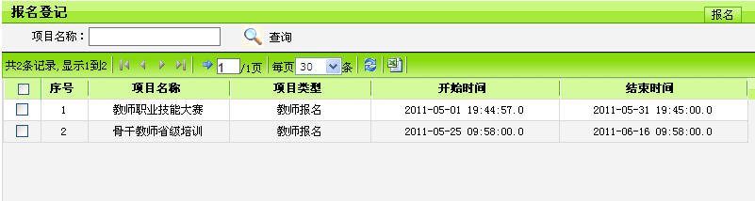
在列表中选择要报名的项目（务必确认好自己所参加培训的项目），点击“报名”按钮，进入报名
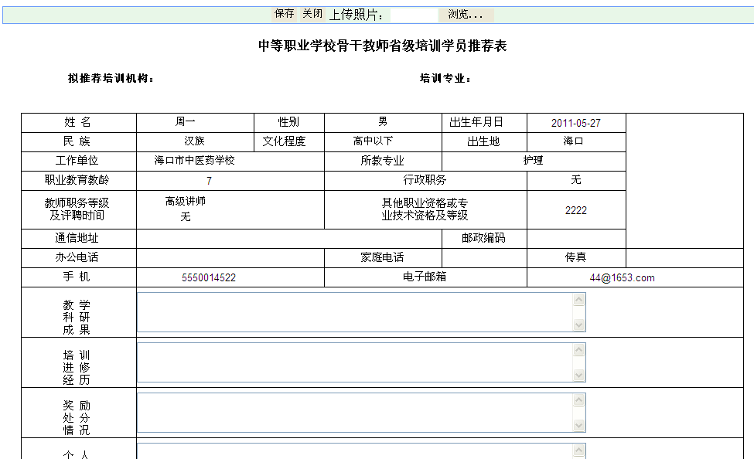

教师按如上表格完整填写有关信息（系统会自动引用教师在注册信息时已填写的有关信息），选择好要上传的相片（相片大小控制在30K以内，尺寸为220*300像素），点击保存即可完成报名。
六、教师查询报名信息，可以在教师报名记录里面查找和打印。
七、教育厅登录系统查看教师报名情况，对教师是否能够参加培训给予审批。
八、学校和教师登录本系统查看拟参训教师是否通过审批。

